纽特舒玛清透分离乳清蛋白粉在京东健康线上首发
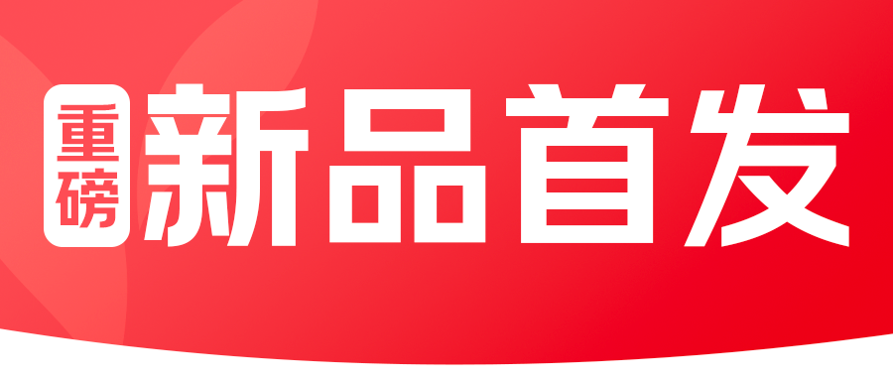
近日，纽特舒玛（Nutrasumma）旗下清透分离乳清蛋白粉在京东健康线上首发。该产品面向女性健身塑形、日常运动及身材管理等细分场景，以清透口感、轻水解工艺和低负担配方，为消费者提供更易饮用、更易坚持的蛋白补充选择。即日起，消费者登录京东App搜索“免疫新品宣发日”，即可直达产品页面进行选购。
随着女性健康消费需求不断细分，越来越多消费者在运动健身之外，也开始关注体态管理、日常营养补充与饮用体验的平衡。传统蛋白粉常见的厚重口感、奶腥味等问题，影响了部分人群长期饮用的意愿。此次上市的纽特舒玛清透分离乳清蛋白粉，冲泡后呈清透质地，并推出仲夏白桃味、月华葡萄味两种水果风味，口感酸甜清爽，降低传统蛋白饮的厚重感，更适合办公室、健身房、居家等多场景饮用。
在产品配方方面，产品添加95%清透乳清蛋白原料，蛋白质全部来自乳清蛋白，不添加大豆蛋白，每份可提供20克优质蛋白质，并含有9种必需氨基酸，满足日常运动及身材管理人群的蛋白补充需求。针对塑形人群对配方负担的关注，新品采用0糖、0脂肪、0乳糖配方，经第三方检测符合相应标准。同时支持冷水或不超过50℃的温水冲调，可覆盖健身房、办公室及居家等多种饮用场景。
在原料与生产方面，产品采用北纬40°牧场奶源，并由美国NSF-cGMP认证工厂生产，从奶源、原料到生产环节建立品质保障。其使用的PRObev®乳清蛋白\原料曾获得乳制品原料创新奖项，并入围欧洲专业运动营养奖“最佳运动营养成分”决赛提名\\*。近日，本次首发新品还获得「2026营养盒子嘉选」代餐及体重管理类爆品奖，体现了产品的市场潜力。
工艺方面，产品采用轻水解工艺，在保留蛋白主体结构的同时，改善溶解性、稳定性与饮用口感，让蛋白补充不再是一项需要勉强坚持的任务，而成为日常塑形生活中更轻松、愉悦的营养选择。
纽特舒玛（Nutrasumma）是源自美国的健康食品品牌，其产品由美国加州大学洛杉矶分校（UCLA）人类营养中心专家团队指导研发，致力于提供高品质的营养解决方案。作为“京东健康金选品质联盟”首批合作品牌之一，纽特舒玛旗下多款产品已获得“科学循证”认证。该认证重点关注营养健康品的科学有效性，要求相关商品具备国内外高质量临床研究支持、完整科学证据链，并通过专业团队的数字化评估，帮助消费者在选购营养健康产品时获得更具依据的参考。
通过引入面向不同人群、不同场景的专业营养产品，京东健康持续丰富免疫营养类目供给，围绕“蛋白补充”这一核心场景，将产品力拆解为不同人群的专属解决方案。未来，京东健康将继续携手专业营养品牌，围绕不同人群和生活场景丰富高品质营养产品供给，帮助消费者更科学、更轻松地开展日常健康管理。
备注：
\*PRObev乳清蛋白为纽特舒玛清透分离乳清蛋白粉配料表中分离乳清蛋白的商标注册名称
\\此原料曾获得2020年American Dairy Production Institute Breakthrough Awardx原料创新奖和2019年欧洲European Specialist Sports Nutrition Awards决赛提名
